INFORME SEGUIMIENTO - CUMPLIMIENTO COMPROMISOS SUBRED NORTE
ACTUALIZACIÓN DEL SISTEMA DE INFORMACIÓN DE PROCESOS JUDICIALES - SIPROJWEB

- Se recomienda incluir actores o parte demandante en los procesos relacionados en la tabla denominada “sin actor” relacionada en el punto 2.4 del informe.

NO. PROCESO | ID | ENTIDADES | ACTORES
2021-00313 | 727927 | SUBRED NORTE (1)
2021-02721 | 671876 | SUBRED NORTE (1)
2022-00001 | 719723 | SUBRED NORTE (1)
2022-00003 | 726381 | SUBRED NORTE (1)
2022-00007 | 726662 | SUBRED NORTE (1)
2022-00013 | 727906 | SUBRED NORTE (1)
2022-00014 | 726896 | SUBRED NORTE (1)
2022-00029 | 726444 | SUBRED NORTE (1)
2022-00059 | 726658 | SUBRED NORTE (1)
2022-00063 | 726560 | SUBRED NORTE (1)
2022-00078 | 727924 | SUBRED NORTE (1)
2022-00086 | 726463 | SUBRED NORTE (1)
2022-00111 | 726487 | SUBRED NORTE (1)
2022-00116 | 726569 | SUBRED NORTE (1)
2022-00121 | 726425 | SUBRED NORTE (1)
2022-00142 | 726968 | SUBRED NORTE (1)
2022-00143 | 727919 | SUBRED NORTE (1)
2022-00144 | 726693 | SUBRED NORTE (1)
2022-00147 | 726442 | SUBRED NORTE (1)
2022-00158 | 726978 | SUBRED NORTE (1)
2022-00168 | 726659 | SUBRED NORTE (1)
2022-00170 | 726376 | SUBRED NORTE (1)
2022-00189 | 726667 | SUBRED NORTE (1)
2022-00216 | 731696 | SUBRED NORTE (1)
2022-00217 | 726377 | SUBRED NORTE (1)
2022-00241 | 727916 | SUBRED NORTE (1)
2022-00242 | 726565 | SUBRED NORTE (1)
2022-00256 | 727921 | SUBRED NORTE (1)
2022-00260 | 726467 | SUBRED NORTE (1)
2022-00263 | 726460 | SUBRED NORTE (1)
2022-00279 | 726428 | SUBRED NORTE (1)
2022-00284 | 726486 | SUBRED NORTE (1)
2022-00294 | 726383 | SUBRED NORTE (1)
2022-00297 | 726558 | SUBRED NORTE (1)
2022-00307 | 726382 | SUBRED NORTE (1)
2022-00320 | 726378 | SUBRED NORTE (1)
2022-00323 | 726380 | SUBRED NORTE (1)
2022-00356 | 726372 | SUBRED NORTE (1)
2022-00388 | 726371 | SUBRED NORTE (1)
21521 | 678025 | NAL (2)

- Verificar si los siguientes procesos de NYRD tiene pretensión indemnizatoria, si la respuesta es afirmativa debe registrarse dicho dato en el sistema: 732568, 730233, 720393, 731631, 726383, 731696, 706862, 715963, 706723, 730305.

2023-00001 | 732568 | 0

2022-00486 | 730233 | 0

2022-00378 | 720393 | 31097171

2022-00322 | 731631 | 0

2022-00294 | 726383 | 0

2022-00216 | 731696 | 0

2022-00158 | 706862 | 0

2022-00088 | 715963 | 0

2022-00074 | 706723 | 0

2022-00027 | 730305 | 0

- Verificar si en las conciliaciones identificadas con ID 697504 695696 tienen estimada la cuantía de ser así realizar registro en el sistema.

- 697504 – Sin cuantía, sin piezas procesales.
- 695696 - Sin cuantía, sin piezas procesales.

- Terminar las acciones de tutela registradas en 2022.

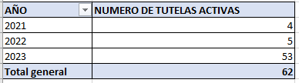

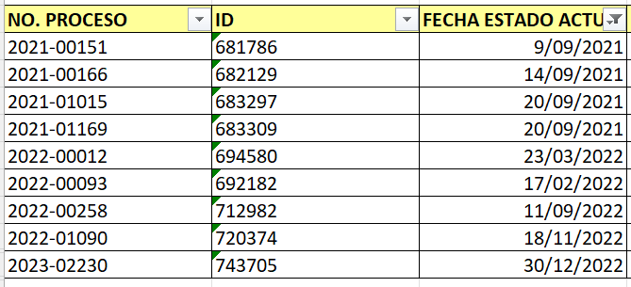
- Actualizar estados procesales y constituir expediente digital de conformidad con lo establecido en la Circular 039 de 2022. (mínimo cada 3 meses)

PROCESOS PENDIENTES DE ACTUALIZACION ESTADO PROCESAL POR ANUALIDAD.
2020 | 7
2021 | 45
2022 | 245

- Continuar con labor de depuración frente a registros erróneos. (sin notificación de auto admisorio)

Etiquetas de fila | Cuenta de TIPO DE PROCESO
ACCION DE REPETICION | 2
ACCIÓN DE TUTELA | 64
CIVIL CONTRACTUAL | 5
CIVIL EJECUTIVO | 3
CONCILIACIÓN EXTRAJUDICIAL | 69
CONTRACTUAL | 9
EJECUTIVO CONTENCIOSO | 5
NULIDAD | 1
NULIDAD Y RESTABLECIMIENTO | 417
ORDINARIO LABORAL | 21
PAGO POR CONSIGNACION | 1
PROCESO EJECUTIVO | 13
PROCESO PENAL LEY 906/2004 (INICIADO) | 2
PROTECCIÓN DE LOS DERECHOS E INTERESES COLECTIVOS | 1
REPARACION DIRECTA | 113
Total general | 726

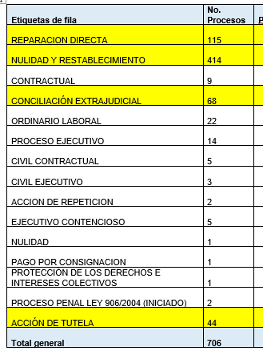
- Verificar estado de cumplimiento de los procesos 2007-00293 y 2010-00180, los cuales ya cuentan con sentencia ejecutoriada desfavorable.

- 2007-00293 – Proceso Activo sin estado de ejecutoría cumplimiento
- 2010-00180 - Proceso Activo sin estado de ejecutoría cumplimiento.

- Revisar instancia actual de los procesos 2019-00085, 2018-00464, 2017-00132 y realizar corrección en el sistema.

Se verifica directamente en el sistema.

- Verificar si los procesos identificados con ID 652241, 652236, 652242 tienen pretensión indemnizatoria, de ser así realizar registro.
Se verifica directamente en el sistema.

- revisar los datos de radicación de los procesos enlistados a continuación, en la medida en que en el campo de actores se debe reflejar la contraparte de la entidad (650592, 652500, 650572)

Se verifica directamente en el sistema.

- Corregir campo de “entidades” de hoja de radicación en los procesos 678025 y 655749

Se verifica directamente en el sistema.

- Realizar marcación de registro de responsabilidad

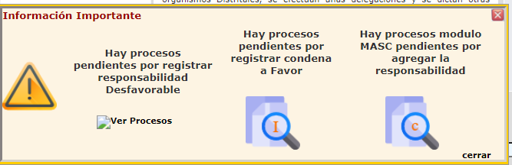

ITEM | No proceso | 2/06/2023
RESPONSABILIDAD DESFAVORABLE | 31 | 34
CONDENA A FAVOR | 2 | 2
MASC | 1 | 1

- Resignar procesos a cargo de apoderados inactivos.

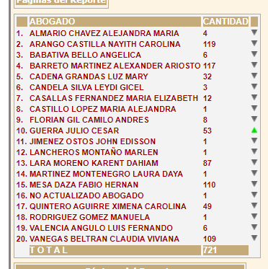
- Revisar procesos que no cuentan con apoderado designado de la subred (enlistados en el numeral 3.7 de la presente acta)

NO. PROCESO | ID | ENTIDADES | TIPO DE PROCESO | ABOGADOS A CARGO
2022-00012 | 694580 | SECR. SALUD (2) | ACCIÓN DE TUTELA | SECR. SALUD: MOLINA SANCHEZ ANGELA KARINA
2022-00093 | 692182 | SECR. SALUD (2) | ACCIÓN DE TUTELA | SECR. SALUD: MOLINA SANCHEZ ANGELA KARINA
2022-00258 | 712982 | SECR. SALUD (2) | ACCIÓN DE TUTELA | SECR. SALUD: BARRERA GARCIA OLGA LUCIA
2022-00486 | 730233 | SECR. SALUD (2) | NULIDAD Y RESTABLECIMIENTO | SECR. SALUD: PULIDO MURCIA MILLER FERNANDO
2022-01090 | 720374 | SECR. SALUD (2) | ACCIÓN DE TUTELA | SECR. SALUD: MOLINA SANCHEZ ANGELA KARINA
2022-01179 | 723489 | SECR. SALUD (2) | ACCIÓN DE TUTELA | SECR. SALUD: AGUILERA CASTELLANOS LAURA MARIA
2023-00036 | 738878 | CAPITAL SALUD EPS-S S.A.S (3) | ACCIÓN DE TUTELA | SECR. SALUD: AGUILERA CASTELLANOS LAURA MARIA -- CAPITAL SALUD EPS-S S.A.S: CORTES CARDOZO GINNETH

- Actualizar modulo de comité de conciliación según lo indicado en el informe

Se verifica directamente en el sistema.

